Қазақстан Республикасы білім және ғылым министрлігі
Д. Серікбаев атындағы ШЫҒЫС ҚАЗАҚСТАН
МЕМЛЕКЕТТІК ТЕХНИКАЛЫҚ УНИВЕРСИТЕТІ

«Жалпы инженерлік дайындық » кафедрасы

БЕКІТЕМІН
каф.меңгерушісі
Муслиманова Г.Е__________
(аты-жөні)
«____» __________ 2016 ж.

Қ. Қ.Толубаева

ІШІНДЕ СУЫ БАР ТОСТАҒАНДЫ САЛУ

Техникалық мамандықтарға арналған
машина графикасы пәнінен әдістемелік нұсқау

Өскемен қаласы
2016 жыл

УДК 774

Толубаева Қ.Қ. машина графикасы. Техникалық мамандықтарға арналған әдістемелік нұсқау/ Қ.Қ.Толубаева /ШҚМТУ. –Өскемен, 2016, -16 б.

Әдістемелік нұсқау техникалық мамандықтар бойынша оқитын студенттерге берілетін тапсырмаларды орындауға арналған және теориялық мағматтар берілген.

© ШҚМТУ, 2016

КІРІСПЕ

Осы жұмыста мен AutoCad программасы көмегімен ішінде суы бар тостағанның саламыз.
Осы жұмыс бойынша мен келесі жұмыстарды орындаймыз:

- Суретті алдыңғы түрде саламыз;
- Айналдыру бұйрығы арқылы 3D түрінде шығарамыз;
- Оларға жарықты орнатамыз;
- Керекті материалдарды қолданамыз;
- Орнатқан жарықты жөндейміз;

Бұл жұмыстың мәні, тостағанды салудың көптеген жолдарымен танысып, бұйрықтарды қолданып үйрену.

1. ТОСТАҒАНДЫ САЛУ

1.1 Шеңберді салу

Ең алдымен алдыңғы түрге көшеміз. Ол КӨРІНІС (ВИД) панелінде орналасқан

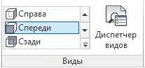

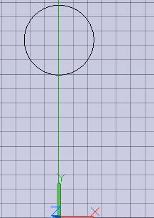

Алдыңғы түрге ауысып алғаннан кейін, енді ШЕҢБЕРДІ (CIRCLE) таңдаймыз, ол бізде тостағанның ішкі және сыртқы жағы болады.

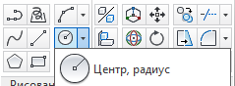

1.2 Ұқсастық бұйрығы бойынша екінші шеңберді салу

Екінші шеңберді алу үшін (ішкі қабырғасы), ҰҚСАСТЫҚ (OFFSET) бұйрығын таңдаймыз

- тінтуірді екі рет шерту арқылы, щеңберлердің аралықтарын белгілеңіз;
- шеңберді белгілеп, оның ішін таңдаңыз;

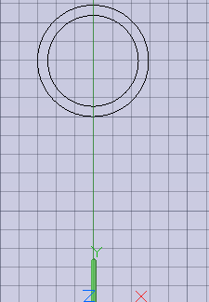

1.3 Тостағанның аяғын салу

ВИД (КӨРІНІС) панелінен сызық бұйрығын таңдаңыз

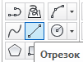

- QUADRANT (КВАДРАНТ) байланыс сызығы бойынша, сыртқы шеңбердің ең жоғарғы нүктесін белгілеңіз.
- Қалған нүктелерді белгілеңіз: 1, 2, 3 Enter басып бұйрықты аяқтаңыз.

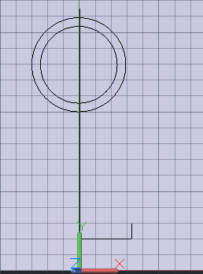

1.4 Шеңбермен тостаған аяғын байланыстыру

ДОҒА (ARC) бұйрығын таңдаңыз

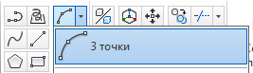

- Өз еркіңіз бойынша доғаны белгілеңіз - тостағанның аяғын, соңғы нүктелерге ENDPOINT (СОҢҒЫ НҮКТЕ), NEAREST (ЕҢ ЖАҚЫН) байланыстарын қолданып.

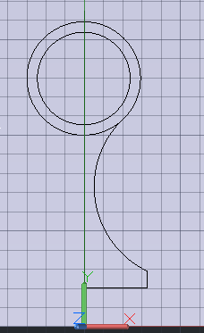

2 ҚИЮ ЖӘНЕ АЙНАЛДЫРУ БҰЙРЫҚТАРЫ

2.1 Доға мен су деңгейлерін белгілеу

СЫЗЫҚ (LINE) командасын таңдаңыз да, тостағанның үсті мен судың деңгейін белгілеңіз.

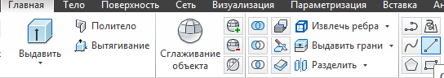

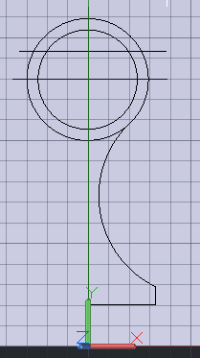

2.2 Тостағанды қию
ҚИЮ (TRIM) бұйрығын таңдаңыз
- барлық сызықтарды белгілеп алып, ENTER батырмасын басыңыз
- төмедегі суретте көрсетілгендей, артық сызықтарды қиып тастаңыз

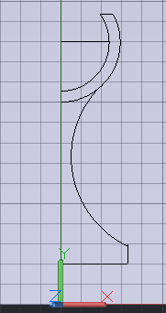

2.3 Қалың сызықпен бастыру

DRAW – BOUNDARY (СЫЗУ – ШЕКАРА) бұйрығын басыңыз.
Ашылған терезеде PICK POINTS (НҮКТЕЛЕРДІ ЖИНАУ) батырмасын басып, 1 және 2 нүктелерді белгілеңіз, ENTER батырмасын басыңыз
Бұйрық тармағында мынадай есепті көресіз:
BOUNDARY created 2 polyline (region)
BOUNDARYсоздал 2 қалың сызық (аймақ)

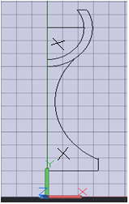

2.4 Тостағанды айналдыру

SOLIDS (ТЕЛА) панелінде REVOLVE (АЙНАЛУ) бұйрығын таңдаңыз.

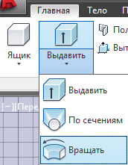

- 2 қалың сызықты таңдаңыз (тостаған мен суды) Enter басыңыз.
- Тінтуірді 2 рет басып, айналу осін белгілеңіз (Endpoint / соңғы нүкте байланыс сызығы бойынша)
- 360-қа бұрылуын дәлелдеу үшін Enter-ді басыңыз

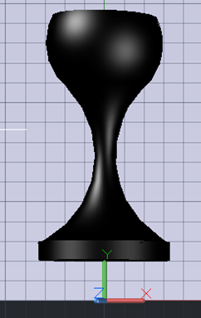

3 ЖАРЫҚТЫ ОРНАТУ

3.1 Үстіңгі түрге ауысыңыз

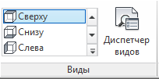

LANDSCAPE (ЛАНДШАФТ) батырмасын басыңыз RENDER (РЕНДЕР) панелінде.
- Ашылған терезеде EASTERN PALM (ШЫҒЫС ПАЛЬМАСЫ) таңдаңыз.
- CROSSING FACES (ҚИЫЛЫСАТЫН ШЕКТЕР ) позициясын белгілеңіз
- POSITION < (ОРЫН) батырмасын басып, сызбада мөлшермен тостағанның ортасын басыңыз.
- VIEW ALIGNED (ТҮЗЕЛГЕН ТҮР) белгілеңіз
- ОК басыңыз.

3.2 Алдыңғы түрге ауысыңыз.

Тостаған мен пальманың арақатынасын тексеріңіз. Керек болып жатса пальманы орнына MOVE (АУЫСТЫРУ) бұйрығы арқылы ауыстырыңыз. Ауыстыру кезінде ORTHO режимі қосылып тұру қажет, әйтпесе сіз 3D режимінде қате нәтижені көресіздер.

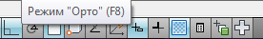

Тостаған мен пальманың арақатынасын оң және үстіңгі түрде тексеріңіз.
ROTATE (БҰРУ) бұйрығы арқылы үстіңгі түрде пальманы бұруға болады

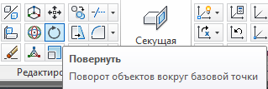

4 МАТЕРИАЛДАРДЫ ҚОЛДАНУ

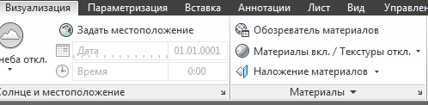

MATERIALS (МАТЕРИАЛЫ) бұйрығын таңдаңыз RENDER (ВИЗУАЛИЗАЦИЯ) панелінде.

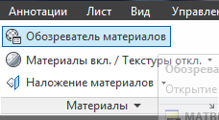
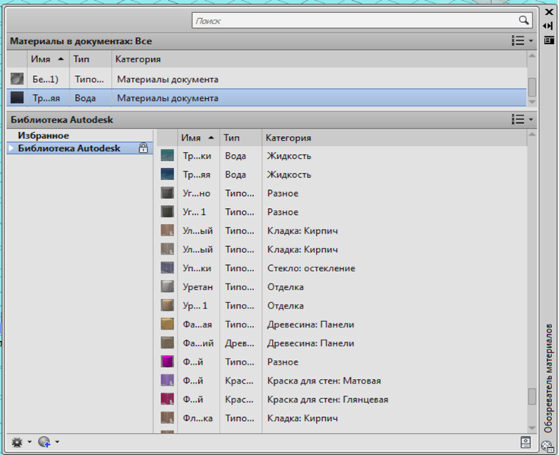

- MATERIALS LIBRARY (МАТЕРИАЛ БИБЛИОТЕКАСЫ) кіріңіз
-АШЫЛҒАН ТЕРЕЗЕДЕ, GLASS (ШЫНЫ) таңдап Import басыңыз.
- Сол сияқты AQUA GLAZE материалын таңдап Import батырмасын басыңыз. Таңдалған материалдарыңыз тізімде шығады (сол жақта). ОК басыңыз.

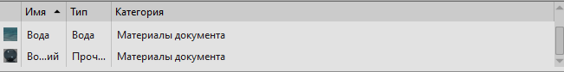

- MATERIALS (МАТЕРИАЛДАР) терезесінде GLASS таңдап, ATTACH< (БІРІКТІРУ) батырмасын басыңыз да, тостағанды белгілеп Enter басыңыз.
MODIFY (ӨЗГЕРТУ) батырмасын басыңыз. Өзгерткен кезде менде келесі мәліметтер шықты:
Color/Patern (Түс/Мысалы): R=0.7 G=1 B=1
Ambient (Ашық түс): Value=0.41
Reflection (Көрініс): Value=0.78
Roughness (кедір-бұдыр): Value=0.56
Transparency (саф)- Value (мағынасы): 0.88
Басқа да параметрлер. ОК басыңыз.

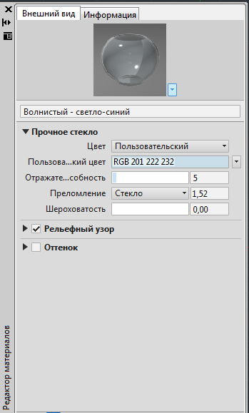

- MATERIALS (МАТЕРИАЛДАР) терезесінде AQUA GLAZE таңдап, ATTACH< (БІРІКТІРУ) батырмасын басып, суды таңдап алып Enter басыңыз. MODIFY (ӨЗГЕРТУ) басыңыз. Келесі параметрлерді таңдаңыз:
Color/Patern (Түс/Мысалы): R=0 G=1 B=1
Ambient (шашыраңқы жарық): Value=0.64
Reflection (кескін): Value=1
Roughness (кедір-бұдыр): Value=0.21
Transparency (саф)- Value (мағынасы): 0.65
ОК 2 рет басыңыз.
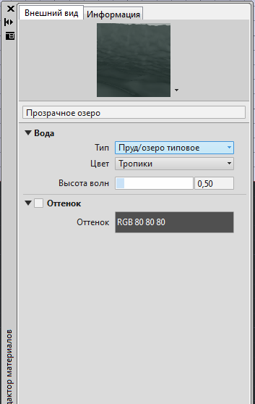

5 ЖАРЫҚТЫ ЖӨНДЕУ

Үстіңгі түрге ауысырыңыз. LIGHTS (ОСВЕЩЕНИЕ)бұйрығын таңдаңыз, RENDER панелінде.
- POINT LIGHT (НҮКТЕЛІК ЖАРЫҚ)лампасын таңдаңыз және NEW (ЖАҢА) кнопкасын басыңыз.

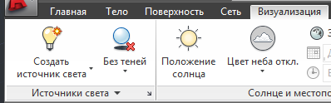

Ашылған терезеде:
- Лампаның түрін таңдаңыз (LightName): 1
- Intensity (Интенсивтілік): 3
- Лампаның позициясын белгілеңіз, Modify(Өзгерту) бұйрығын таңдаңыз Position (орын) облісінде. Осы жерде сызбаның осіне ауысу керек.
1 нүктені таңдаңыз (сурет 3)

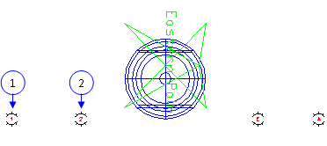

Сурет 3

- Шамның түсін белгілеңіз - сары, SELECT CUSTOM COLOR (ҚОЛДАНБАЛЫ ТҮСТІ ТАҢДАУ) батырмасын басып.
- SHADOWS ON (КӨЛЕҢКЕНІ ҚОСУ) позициясын белглеп алыңыз да ОК басыңыз.
- POINT LIGHT (НҮКТЕЛІК ШАМ) шамдарын таңдапNEW (ЖАҢА) батырмасын басыңыз.

Ашылған терезеде:
- Шамның атын жазыңыз (LightName): 2
- Intensity (Интенсивтілік): 3
- Шамның позициясын Modify(Өзгерту) батырмасын басыңыз Position (Орын) облісінде. Осы жерден сызбаның осіне ауыса аласыздар.
2 нүктені басыңыз (сурет 3)
- Шамның түсін белгілеңіз - сары, SELECT CUSTOM COLOR (ҚОЛДАНЫЛАТЫН ТҮСТІ ТАҢДАУ) батырмасын басып.
- SHADOWS ON (КӨЛЕҢКЕНІ ҚОСУ) позициясын белглеп алыңыз да ОК басыңыз
Тағы бір рет ОК басыңыз.

5.1 Алдыңғы түрге ауысыңыз

- MOVE (ОРЫН АУЫСТЫРУ) бұйрығы арқылы шамның орының ауыстырыңыз сурет 4 қарай отырып (ORTHO режимі қосылып тұру қажет).

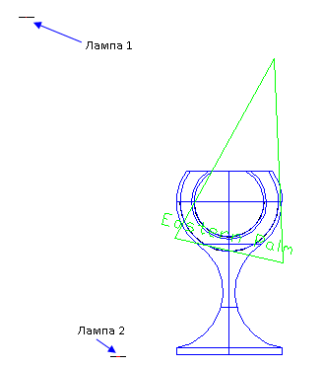

Сурет 4

- АЙНА (MIRROR) бұйрығын таңдаңыз.

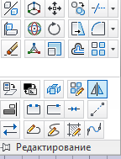

2 шамды белгілеп Enter басыңыз. Тінтуірді 2 рет түртіп, тостағанға симметриялы осьті белгілеңіз.
Enter басыңыз. Екінші шамды аламыз, біріншіге симметриялы.

5.2 Шамды өзгерту

LIGHTS (ЖАРЫҚ) бұйрығын таңдаңыз Render панелінде.

Шамдар тізімінде сіз «1» деген атпен 2 шамды және «2» деген атпен 2 шамды көресіз.«1» дегеннің ішінен кез-келгенді таңдаңыз да MODIFY (ӨЗГЕРТУ) басыңыз. Шамның атын «1»-ден, «3»-ке өзгертіп, ОК басыңыз.
«2» дегеннің ішінен кез-келгенді таңдаңыз да MODIFY (ӨЗГЕРТУ) басыңыз. Шамның атын «2»-ден, «4»-ке өзгертіп, 2 рет ОК басыңыз.

5.3 Изометриялық түрге көшіңіз

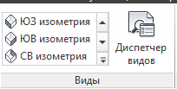

RENDER (ВИЗУАЛИЗАЦИЯ) командасын таңдаңыз, Render панелінен.

- Ашылған терезеде RENDER TYPE (ВИЗ-НЫҢ ТИПІ): PHOTO REAL (ШЫН БЕЙНЕ) таңдаңыз,
DESTINATION (ОРНАЛАСУЫ): RENDER WINDOW (ТЕРЕЗЕ ВИЗ)
- BACKGROUND, ТҮСІ (ФОН) батырмасын басыңыз.
BACKGROUND (ФОН) терезесінде, IMAGE (СУРЕТ) дегенді таңдаңыз, FIND FILE (ФАЙЛДЫ ТАБУ) бұйрығын басыңыз және компьютеріңізден керекті суретті таңдап алыңыз. ОК басыңыз.
- RENDER (ВИЗУАЛИЗАЦИЯ) батырмасын басыңыз.

Көк түсті таңдадық.

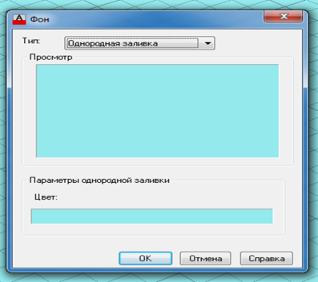

ҚОРЫТЫНДЫ

Бұл жұмыста тостағанды салумен таныстым. Салу барысында көптеген материалдармен, бұйрықтармен жұмыс істеп үйрендік. Таңдаған суретіңізбен қорытынды терезе ашылады. Оны FILE – SAVE… (ФАЙЛ – САҚТАУ) мәзірі арқылы сақтай аласыз.

